**Programação básica para Android**

**Prova I**

**Nome: Nota:** 9

**Campinas, 30 de maio de 2022**

1. **-** O que é uma variável? Para que serve?  
   R: **Uma variável é um espaço na memória que declaramos e serve para armazenar temporariamente os dados de um código.**

1

1. **-** O que são vetores? Qual a diferença dos vetores para as variáveis comuns?  
   R: **Vetores servem para armazenar dados em um determinado número de posições, já a variável armazena em uma posição só.**

1

1. **-** O que são structs? Para que servem?  
   R: **São estruturas, servem para descrever um objeto, por exemplo: Comodo, um comodo tem porta, janela e parede.**

1

(**Adendo**: não chega a ser um objeto, apenas funciona de forma parecida)

1. **-** O que o seguinte trecho de código está fazendo?

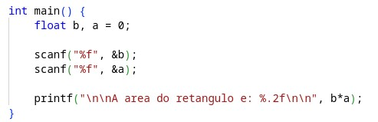  
R: **Foi declarado duas variáveis do tipo float igual a 0, o programa leu duas entradas de dados e no final exibiu para o usuário a mensagem “ área do triangulo e” e o resultado da multiplicação das duas variáveis.**

1

1. **-** O que são funções? Quando devo utilizá-las?  
   R: **Servem para substituir uma variável, são mais praticas já que podem ser reutilizadas em outros trechos do código.**

0.5

1. **-** O que Git? Dê três exemplos de comandos Git.  
   R: **git é um repositório online, muito utilizado por programadores que trabalham juntos em um só projeto. git clone, git add . git publish**

0.5

1. **-** Das alternativas a seguir, marque aquela(s) que corresponde(m) a forma correta de declarar uma variável do tipo inteira em C.
   1. var x = int;
   2. int x;
   3. x = 0;
   4. x = int;
   5. float x = 0;
   6. int x = 0;

1

1. **-** O seguinte trecho de código é um programa em C que deve receber um número inteiro do teclado e apresentar na tela o seu antecessor. O programa possui um ou mais erros.

Encontre o(s) erro(s) e reescreva o programa para que funcione corretamente.

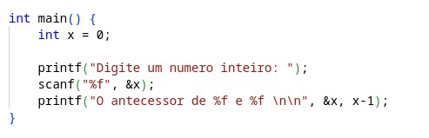  
int main (){

int x = 0;

int result = 0;

printf ("digite um numero inteiro:\n ");

scanf ("%d", &x);

printf ("o antecessor de %d e %d", x, x-1);

}

1

1. **-** O que é tipagem de variável? Para que serve?  
   R: **Serve para declarar o tipo da variável, como int, float, string, bool.**

1

1. **-** Sobre estruturas condicionais, marque a(s) alternativa(s) verdadeiras.
   1. São estruturas próprias da linguágem C que servem para fazer uma repetição no código.
   2. São estruturas inerentes à lógica de programação. Exemplos são o comando if e o else.
   3. Todo if deve ter um else.
   4. São estruturas para verificar se uma afirmação é verdadeira ou não.
   5. Todo else deve ter uma condição negativa, seguindo o exemplo:

else if (condição)

1